 | Министерство науки и высшего образования Российской Федерации  Федеральное государственное бюджетное образовательное учреждение высшего образования  «Московский государственный технический университет имени Н.Э. Баумана  (национальный исследовательский университет)» (МГТУ им. Н.Э. Баумана)

Лабораторная Работа №6 «Деревья» Вариант №6
Студент Шахнович Дмитрий Сергеевич
Группа ИУ7-22Б
Название предприятия НУК ИУ МГТУ им. Н. Э. Баумана
Студент | Шахнович Д.С.

Оценка __________________________________
2023 г.

Описание условия задачи
Построить дерево в соответствии со своим вариантом задания. Вывести его на экран в виде дерева. Реализовать основные операции работы с деревом: обход дерева, включение, исключение и поиск узлов. Ввести значения переменных: от A до I. Построить и вывести на экран бинарное дерево следующего выражения: A + (B * (C + (D * (E + F) - (G - H)) + I)). Написать процедуры постфиксного, инфиксного и префиксного обхода дерева и вывести соответствующие выражения на экран. Подсчитать результат. Используя «польскую» запись, ввести данное выражение в стек. Сравнить время вычисления выражения с использованием дерева и стека.

Техническое задание

Исходные данные:
Для вычислений данными являются 9 целых чисел A, B… I, которые применяются для вычисления выражения из условия задачи. Во время работы программы данными могут быть символы, которую будет обрабатываться в дереве.

Выходные данные:
Программа должна выдавать схему нынешнего дерева в виде графа, информации о наличии отдельного символа в дереве, различные обходы по дереву, выводить результат вычисления заданного выражения и выводить информацию о сравнении различных вариантов реализации вычисления выражений.

Описание задания:
Реализация основных методов бинарных деревьев, а также сравнение скорости вычисления выражения на дереве и стеке.

Способы обращения к программе:
Запуск программы через терминал, затем управление программой с помощью меню. Пункты меню:
1 — Добавить символ в дерево.
2 — Найти символ в дереве.
3 — Удалить символ из дерева
4 — Префиксный обход дерева
5 — Инфиксный обход дерева
6 — Постфиксный обход дерева
7 — Вывести изображение дерева
8 — Изменить значения переменных в выражении
9 — Провести вычисления деревом
10 — Провести вычисления статическим стеком
11— Провести вычисления списком-стеком
12 — Сравнить реализации
0 — Выход.

Аварийные ситуации:
- Ввод несуществующей команды в меню;
Сообщение: «Ошибка: Некорректная команда.»
- Ошибка ввода/вывода;
Сообщение: «Ошибка функций ввода/вывода.»
- Переполнение статического стека;
Сообщение: «Ошибка: стек переполнен.»
- Неудачная попытка работы с файлом
Сообщение: «Ошибка при работе с файлом.»
- Неудачная попытка выделения памяти;
Сообщение: «Ошибка выделения памяти.»
- Ввод литералов или чисел вне запрашиваемого диапазона;
Сообщение: «Ошибка: Некорректный формат ввода.»
- Удаление элемента дерева, которого не существует
Сообщение: «Ошибка: Элемент не найден.»
- Добавление существующего элемента в дерево
Сообщение: «Ошибка: Элемент уже существует.»
- Деление на ноль в дереве
Сообщение: «Ошибка: Деление на ноль.»

Описание структур данных

/// @brief Структура узла бинарного дерева выражения
struct btree_node
{
btree_node *parent; /// Указатель на родителя узла, для корня - NULL
btree_node *left; /// Указатель на левого потомка
btree_node *right; /// Указатель на правого потомка
int data_id; /// Переменная для определения информационной части узла.
/// Если VALUE_ID, то хранится число, Если OPERATION_ID, то хранится символ операции
union
{
int value;
char op;
} data; /// Информационная часть узла
};

/// @brief Узел стека ввиде односвязного списка
struct stack_node_t
{
int data; /// Значение узла
stack_node_t *next; /// Указатель на следующий(более близкий к начальному) элемент стека.
};

/// @brief Реализация стека с помощью статического массива
struct static_stack_t
{
int *head_ptr; /// Указатель на голову стека
int *end_ptr; /// Указатель на конец статического массива
int arr[STATIC_STACK_SIZE]; /// Статический массив
};

Описание алгоритма
- Вывести пользователю меню и ожидать ввода номера команды;
- В зависимости от выбора пункта провести операцию с текущим деревом символов или провести вычисления на дереве выражений.

При возникновении ошибок или завершения пункта вернуться к выбору пункта меню.

Тестовые данные

Позитивные тесты
№ | Описание | Вход | Выход
1 | Добавить символ в пустое дерево | Граф: Пустой  f | 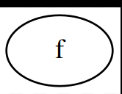
2 | Добавить символы в дерево с несколькими элементами | 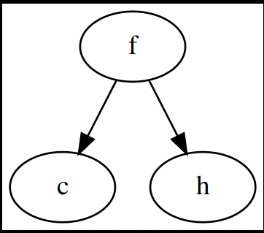  a  d | 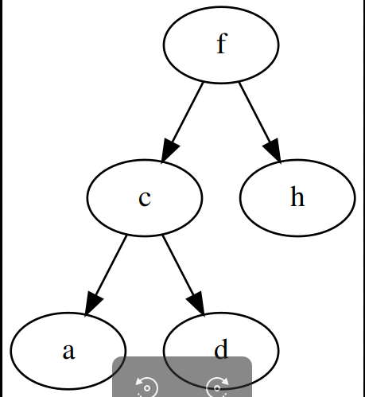
3 | Найти существующий символ в дереве | h | Символ найден в дереве.
4 | Удалить лист дерева | h | 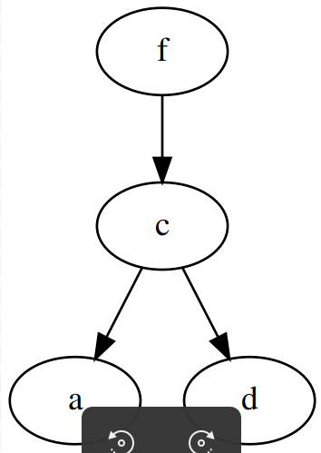
5 | Удалить корень дерева |  | 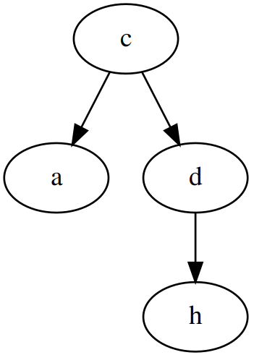
6 | Удалить потомка из середины дерева | 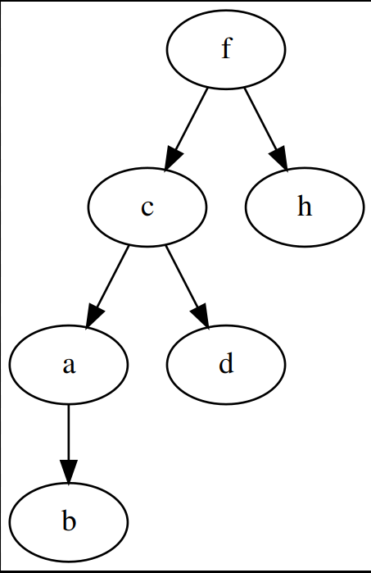  c | 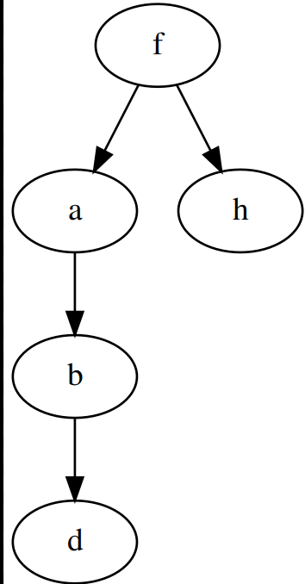
7 | Префиксный обход дерева | 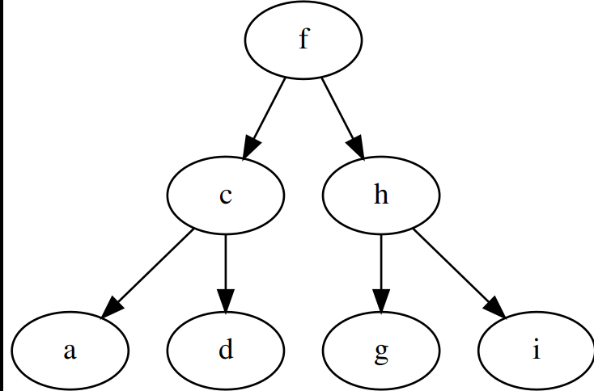 | fcadhgi
8 | Инфиксный обход дерева |  | acdfghi
9 | Постфиксный обход дерева |  | adcgihf
10 | Посчитать выражение(всеми способами) со стандартными переменными | A… = 1, 2, 3, 4, 5, 6, 7, 8, 9 | 115
11 | Посчитать выражение(всеми способами) изменив переменные | A… = -2, 4, 2, 6, 12, -2, 1, 3, 4 | 270
Негативные тесты
1 | Ввести некорректный код в меню. | 16 | Ошибка: Некорректная команда.
2 | При запросе числа ввести литерал. | sda | Ошибка: Некорректный формат ввода.
3 | При запросе символа ввести несколько | sdw | Ошибка: Некорректный формат ввода.
4 | Добавить символ в дерево, где уже есть этот символ | Дерево: «a»  a | Ошибка: Элемент уже существует.
5 | Удалить не существующий в дереве символ | Дерево: «a»  b | Ошибка: Элемент не найден.
6 | Вывести обход у пустого дерева | Дерево: пустой | Пустое дерево
7 | Задать выражение в дереве с делением на ноль | 10 / 0 | Ошибка: Деление на ноль.

Замеры эффективности
Замеры выполнения операции проводились 1000000 раз для каждого метода хранения со случайными значениями чисел. В качестве результата бралось среднее.
Время выполнения вычислений
Время вычисления деревом, нс | Время в списке-стеке, мкс | Время в статическом стеке,нс
252 | 192 | 493

Как видно самым быстрым оказался метод вычисления статическими стеком, вероятно из-за того, что это единственный метод со статическим выделением памяти. Самым медленным был вариант со стеком-списком.

Ответы на вопросы
1.Что такое дерево? Как выделяется память под представление деревьев?
Дерево — нелинейная структура данных, которая используется для иерархических связей. Любое дерево определяется либо как пустое, либо как узел, к которому присоединены деревья, называемые поддеревьями. При этом у каждого поддерева может быть только одна связь с узлом из более высокого дерева.
Память под деревья выделяется динамически, отдельно под каждый узел дерева, из-за чего узлы дерева могут находиться в разных участках памяти.
2. Какие бывают типы деревьев?
Деревья можно разделить по количеству узлов-потомков у одного узла. Если их число не превышает 2, то такое дерево называется двоичным. Если двоичное дерево построено так, что все левые потомки меньше данного, а все правые — больше, то такое дерево называется двоичным деревом поиска.
Также среди деревьев можно выделить самобалансирующиеся бинарные деревья, в которых разница между высотами левой и правой ветвей не больше 1. Одной из разновидностью самобалансирующихся деревьев является красно-черное дерево, в котором с помощью особых правил достигается самобалансировка дерева, при этом каждый узел имеет цвет — красный или черный.
3. Какие стандартные операции возможны над деревьями?
Для деревьев стандартными операциями определяют:
- Включение элемента в дерево
- Исключения элемента из дерева
- Поиск элемента в дереве
- Обход дерева(прохождения по всем его узлам)
4. Что такое дерево двоичного поиска?
Деревом двоичного поиска называется двоичное дерево, в котором в левом поддереве узла находятся элементы меньшие данного, а в правом — большие. Такое расположение позволяет проводить операции поиска, добавления и удаления из бинарного дерева за O(logn), где n — глубина дерева.

Выводы
Во многих компьютерных системах для моделирования используется структура данных — дерево. Особенно часто используется его вариация — дерево двоичного поиска. Примером такой системы может быть решение арифметических выражений, которое как показал эксперимент, может быть быстрее чем с использованием стека. Однако при использовании дерева программисту требуется следить за правильностью всех указателей, использующихся в структуре.

